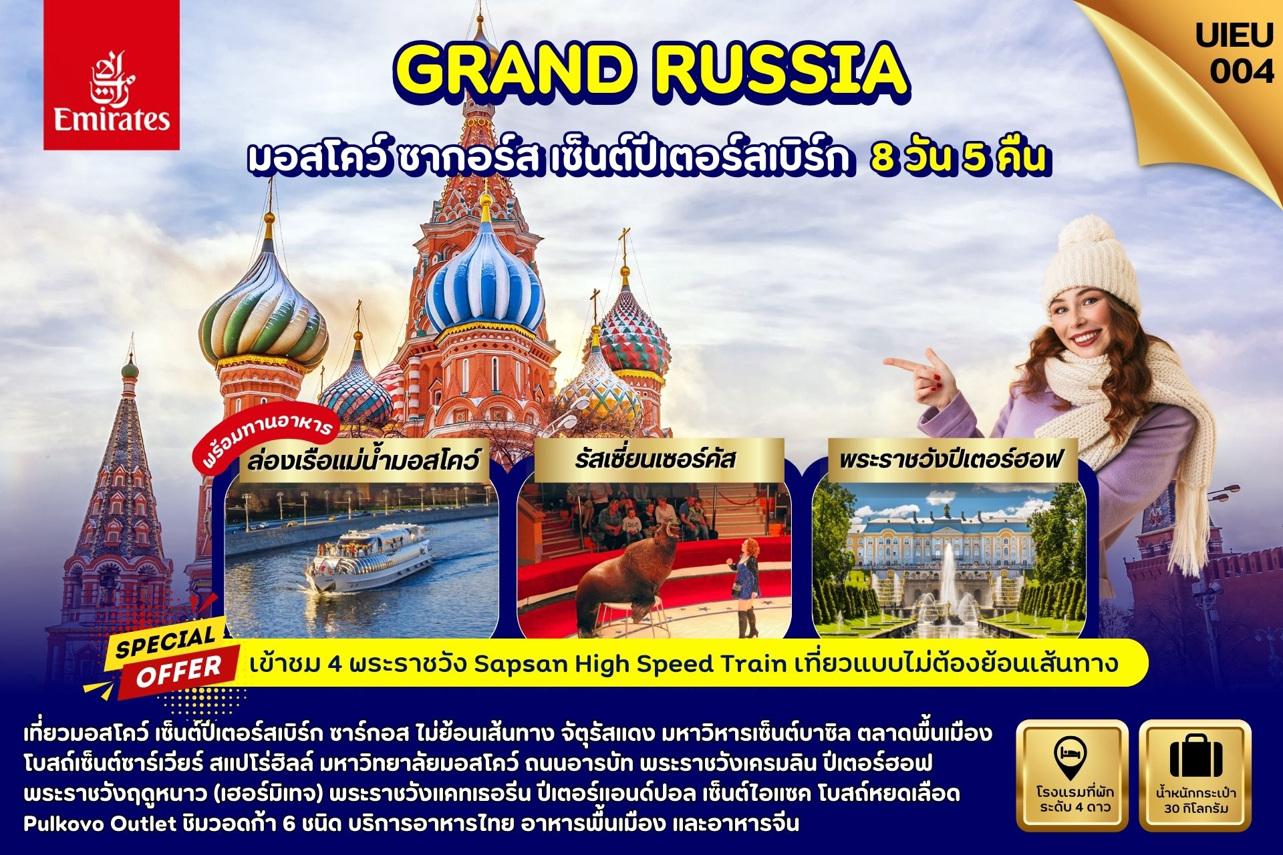

DAY | ITINERARY | MEALS
DAY | ITINERARY | BF | L | D
1 | กรุงเทพ-สนามบินสุวรรณภูมิ | × | × | ×
2 | ดูไบ-มอสโคว์-ซาร์กอร์ส-มหาวิหารเซนต์ซาเวียร์  ถนนอารบัท-สแปร์โร่ฮิลล์-มหาวิทยาลัยมอสโคว์ | × | √ | √
3 | สถานีรถไฟใต้ดิน-ตลาดอิสมายลอฟกี้-จัตุรัสแดง  มหาวิหารเซนต์บาซิล-Zaryadye Park | √ | √ | √
4 | วังเครมลิน-ล่องเรือแม่น้ำมอสโคว์-รัสเซี่ยนเซอร์คัส | √ | √ | √
5 | รถไฟด่วน SAPSAN-เมืองเซ็นต์ปีเตอร์สเบิร์ก  โบสถ์หยดเลือด-ป้อมปีเตอร์แอนด์ปอล | √ | √ | √
6 | เซ็นต์ปีเตอร์สเบิร์ก-พระราชวังปีเตอร์ฮอฟ  พระราชวังแคทเธอรีน | √ | √ | √
7 | พระราชวังฤดูหนาว-มหาวิหารเซนต์ไอแซค-  Pulkovo Outlet-สนามบิน | √ | √ | √
8 | สนามบินดูไบ-กรุงเทพ-สนามบินสุวรรณภูมิ | × | × | ×
วันที่หนึ่ง กรุงเทพ-สนามบินสุวรรณภูมิ (-/-/-)

17.30 น. คณะเดินทางพร้อมกัน ณ สนามบินสุวรรณภูมิ อาคารผู้โดยสารขาออกระหว่างประเทศ ชั้น 4 ประตู 9 แถว U สายการบินเอมิเรตส์ แอร์ไลน์ (EK) เจ้าหน้าที่ให้การต้อนรับและอำนวยความสะดวก
20.35 น. ออกเดินทางสู่ เมืองดูไบ ประเทศสหรัฐอาหรับเอมิเรตส์ โดยสายการบินเอมิเรตส์ เที่ยวบินที่ EK373 ( บริการอาหารและเครื่องดื่มบนเครื่องบิน)
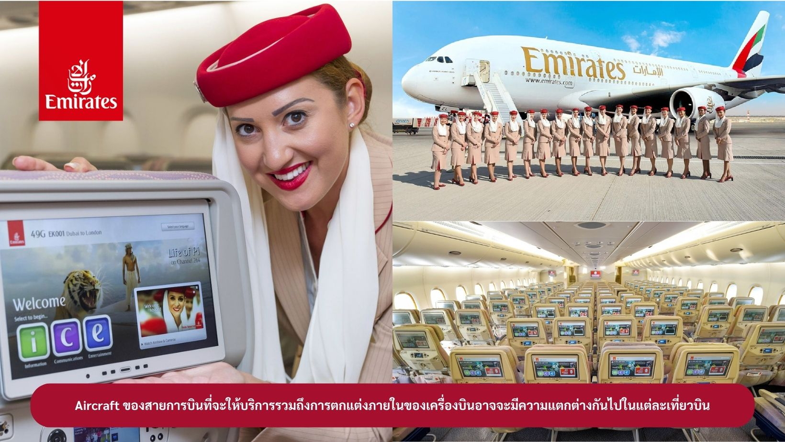

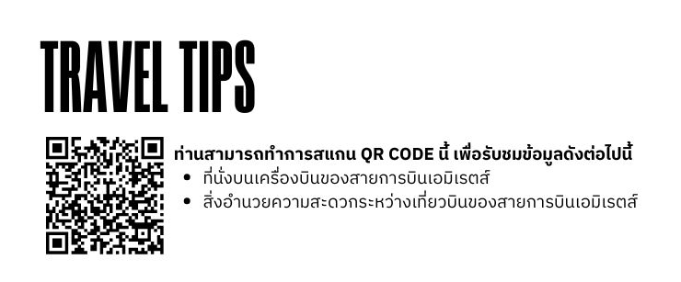

วันที่สอง ดูไบ-มอสโคว์-ซาร์กอร์ส-มหาวิหารเซนต์ซาเวียร์-ถนนอารบัท-สแปร์โร่ฮิลล์-มหาวิทยาลัยมอสโคว์ (-/L/D)

00.50 น. เดินทางถึง เมืองดูไบ ประเทศสหรัฐอาหรับเอมิเรตส์ แวะเปลี่ยนเครื่อง
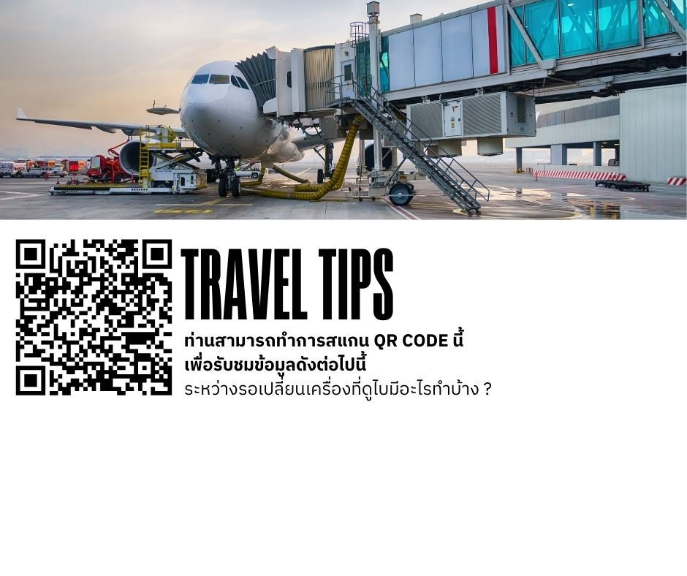

03.30 น. ออกเดินทางสู่ เมืองมอสโคว์ ประเทศรัสเซีย โดยสายการบินเอมิเรตส์
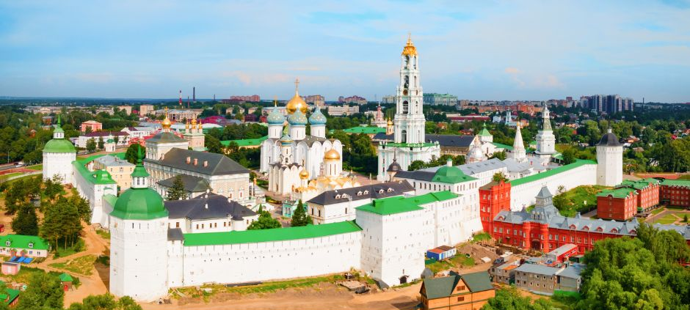
เที่ยวบินที่ EK129 ( บริการอาหารและเครื่องดื่มบนเครื่องบิน)

08.00 น. เดินทางถึง สนามบินเมืองมอสโคว์ ประเทศรัสเซีย หลังผ่านพิธีการตรวจคนเข้าเมืองและศุลกากรนำท่านเดินทางสู่ เมืองซากอร์ส ที่ตั้งของศาสนสถานที่ใหญ่ที่สุดและเก่าแก่ที่สุดในคริสต์ศตวรรษที่ 14-17 นำท่านเข้าชมโบสถ์เก่าแก่ ที่สร้างในคริสต์ศตวรรษที่ 16 ตกแต่งภายในด้วยภาพนักบุญ มีแท่นสำหรับประกอบพิธีของพระสังฆราชและสำหรับนักร้องนำสวด นำท่านชม โบสถ์อัสสัมชัญ สร้างในสมัยพระเจ้าอีวาน เลียนแบบมหาวิหารอัสสัมชัญแห่งเครมลิน ตกแต่งภายในด้วยภาพเฟรสโกและภาพไอคอน สร้างในปี ค.ศ.1422-1423 ท่านสามารถร่วมสักการะโลงศพของนักบุญเซอร์เจียส พร้อมกับประชาชนชาวรัสเซียได้ จากนั้นมีเวลาให้ท่านถ่ายรูปกับ หอระฆัง หรือจะรองน้ำจาก บ่อน้ำศักดิ์สิทธิ์ กลับไปเป็นสิริมงคล น้ำในบ่อเป็นน้ำธรรมชาติ มีเรื่องเล่าว่า “ชายตาบอดเดินทางมาที่โบสถ์แล้วค้นพบบ่อน้ำโดยบังเอิญ หลังจากนำน้ำมาล้างหน้าความศักดิ์สิทธิ์ก็ทำให้ชายตาบอดสามารถมองเห็นได้”
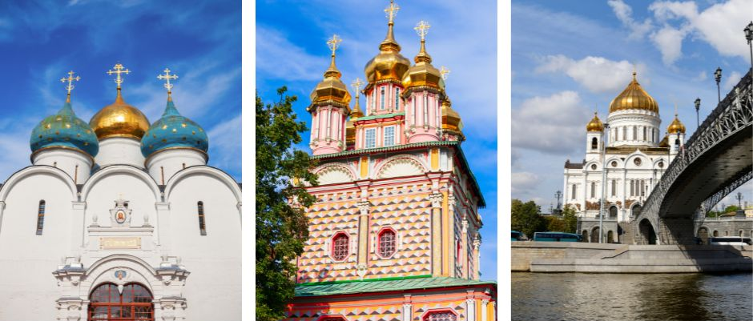

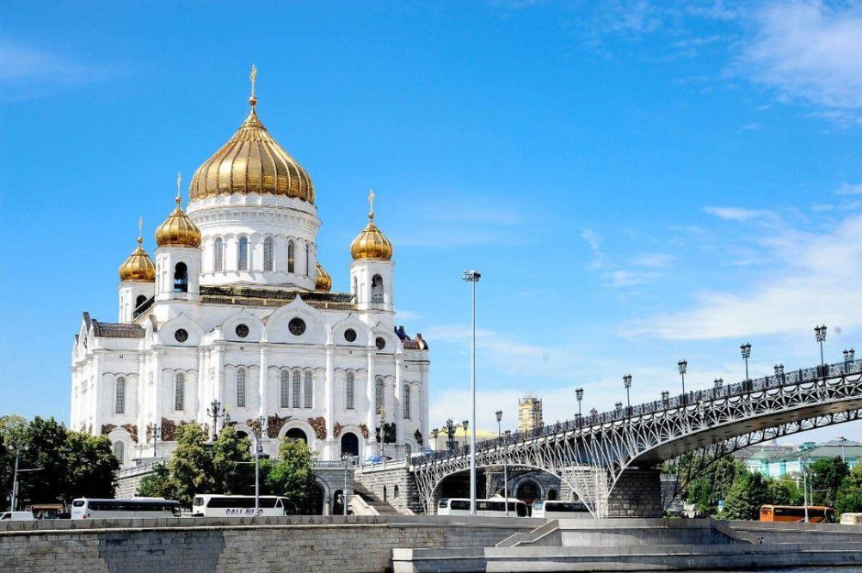
เที่ยง บริการอาหารกลางวัน ณ ภัตตาคาร จากนั้นนำท่านเดินทางกลับสู่ เมืองมอสโคว์ และนำท่านถ่ายรูป มหาวิหารเซนต์ซาเวียร์ ซึ่งเป็นวิหารโดมทองที่ใหญ่ที่สุดในรัสเซีย ตั้งอยู่ใจกลางเมืองติดกับแม่น้ำมอสโคว์ รอบๆ วิหารจะมีภาพหล่อโลหะเป็นรูปนักรบโบราณกับกษัตริย์ที่สวยงามและเหมือนจริง จากนั้นนำท่านเดินทางสู่ ถนนอารบัท เป็นถนนคนเดินห้ามรถผ่าน เป็นถนนศิลปินและแหล่งพบปะของผู้คนในเมือง เป็นทั้งย่านการค้าและแหล่งรวมวัยรุ่น ร้านค้าจำหน่ายสินค้าอุปโภคบริโภค ของที่ระลึกต่างๆ มี ศิลปินมานั่งวาดรูป ทั้งรูปเหมือน ภาพขาว-ดำ ภาพสีต่างๆ และ รูปล้อเลียน

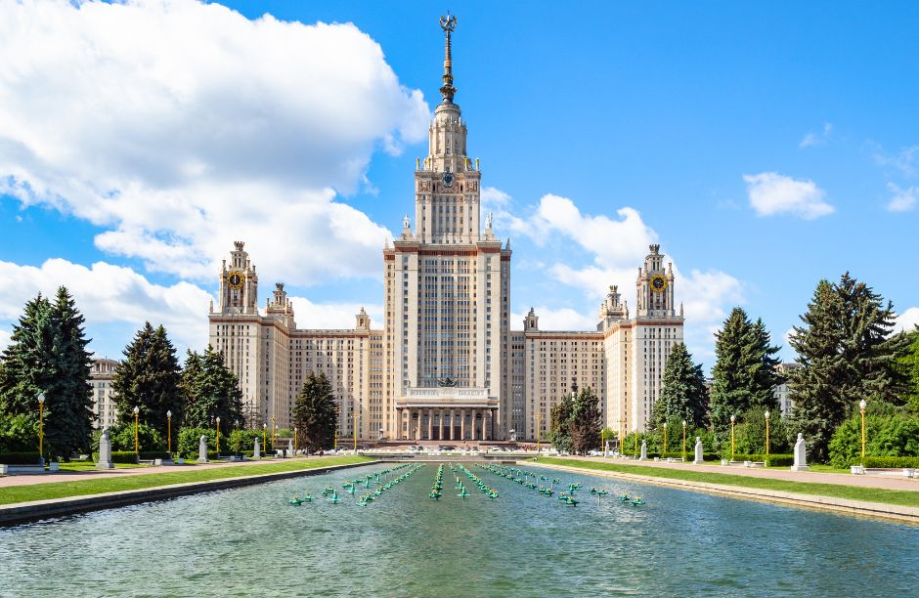
จากนั้นนำท่านเดินทางสู่ สแปร์โร่ฮิลล์ หรือ เนินเขานกกระจอก ถ่ายรูปด้านหน้า มหาวิทยาลัยมอสโคว์ ซึ่งเป็นมหาวิทยาลัยที่เก่าแก่ที่สุดของรัสเซีย ที่นี่จะเป็นจุดชมวิวที่สามารถมองเห็นทัศนียภาพของกรุงมอสโก เช่น ตึกสูง 7 ตึกที่สร้างในสมัยของสตาลิน คือ ตึกที่ทำการของรัฐบาล 2 ตึก ตึกที่พักอาศัย 2 ตึก และตึกของมหาวิทยาลัยมอสโคว์ นอกจากนี้ยังมีแผงลอยขายของที่ระลึกในราคาถูกตั้งอยู่เป็นจำนวนมาก
ค่ำ บริการอาหารค่ำ ณ ภัตตาคาร นำท่านเข้าสู่ที่พัก
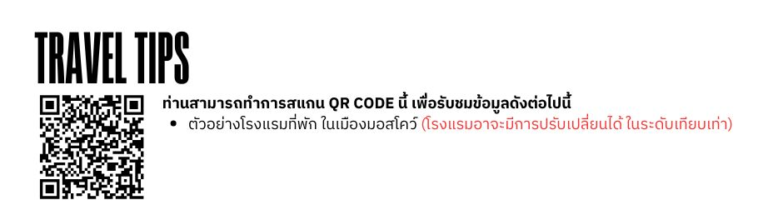
Holiday Inn หรือเทียบเท่า

วันที่สาม สถานีรถไฟใต้ดิน-ตลาดอิสมายลอฟกี้-จัตุรัสแดง-Zaryadye Park (B/L/D)

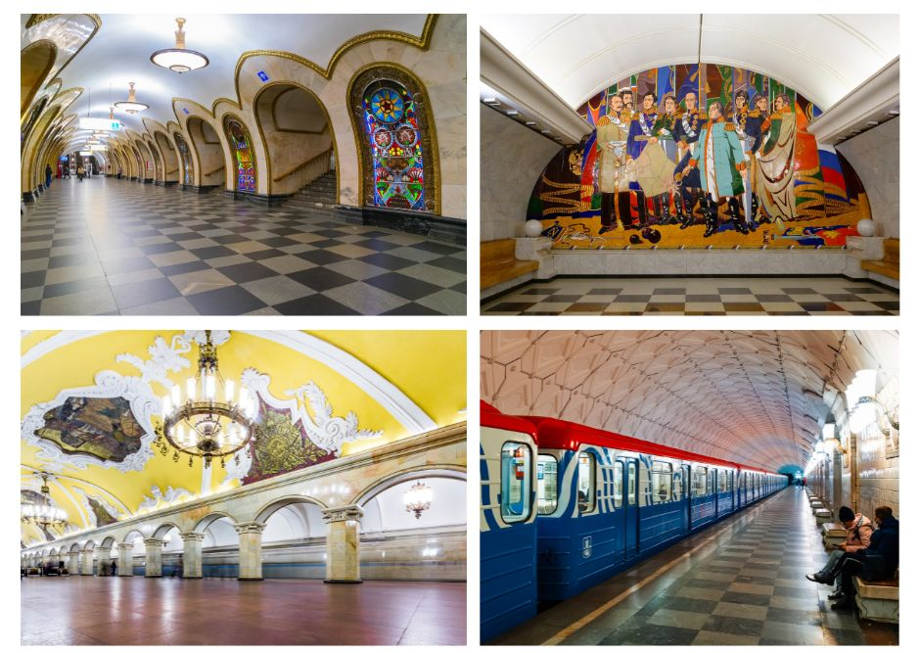
เช้า บริการอาหารเช้า ณ ห้องอาหารของโรงแรม นำท่านชม สถานีรถไฟใต้ดิน ใครมาเที่ยวที่กรุงมอสโคว์จะต้องได้ลองนั่งรถไฟใต้ดินดูสักครั้ง เพราะนอกจากจะมีสถานีรถไฟใต้ดินที่สวยที่สุดในโลกแล้วยังมีความลึกอีกต่างหาก รถไฟใต้ดินทำให้ผู้คนสามารถเดินทางไปไหนมาไหนได้สะดวกกว่าบนถนนทั่วไปสถานีรถไฟใต้ดินเป็นสิ่งก่อสร้างที่ชาวรัสเซียสามารถอวดชาวต่างชาติให้เห็นถึงความยิ่งใหญ่ตลอดจนประวัติศาสตร์ความเป็นชาตินิยมและวัฒนธรรรมประเพณีอันสวยงาม อันเป็นเสน่ห์ดึงดูดให้นักท่องเที่ยวมาเยี่ยมชมเนื่องจากการตกแต่งของแต่ละสถานีที่ต่างกันด้วยประติมากรรม โคมไฟระย้า เครื่องแก้ว หินแกรนิต และหินอ่อน

นำท่านสู่ ตลาดอิสมายลอฟกี้ ตลาดขายสินค้าพื้นเมืองซึ่งท่านจะได้พบกับสินค้าของที่ระลึกมากมาย อิสระท่านเลือกซื้อสินค้าตามอัธยาศัย อาทิเช่น ตุ๊กตามาทรอชก้า(แม่ลูกดก) ผ้าพันคอ กล่องดนตรีรูปแบบต่างๆ กล่องไม้ พวงกุญแจ ไม้แกะสลัก และสินค้าของที่ระลึกอื่นๆ อีกมากมาย

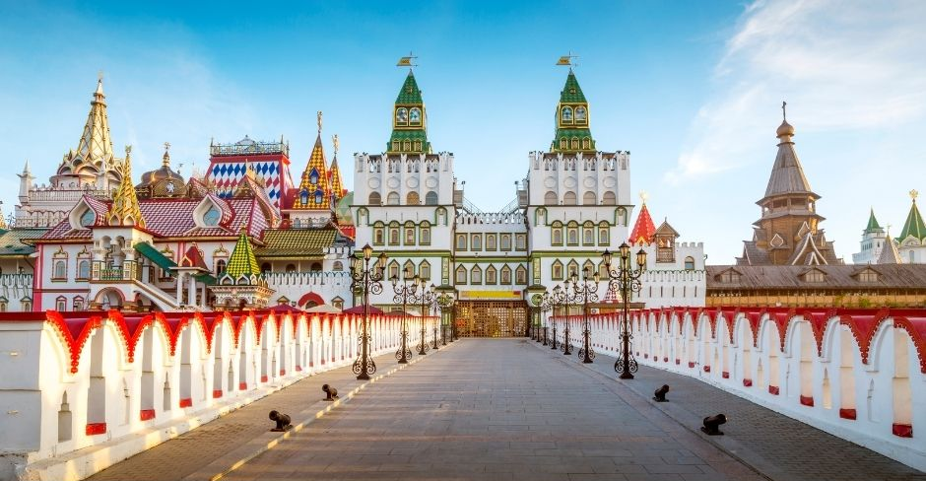
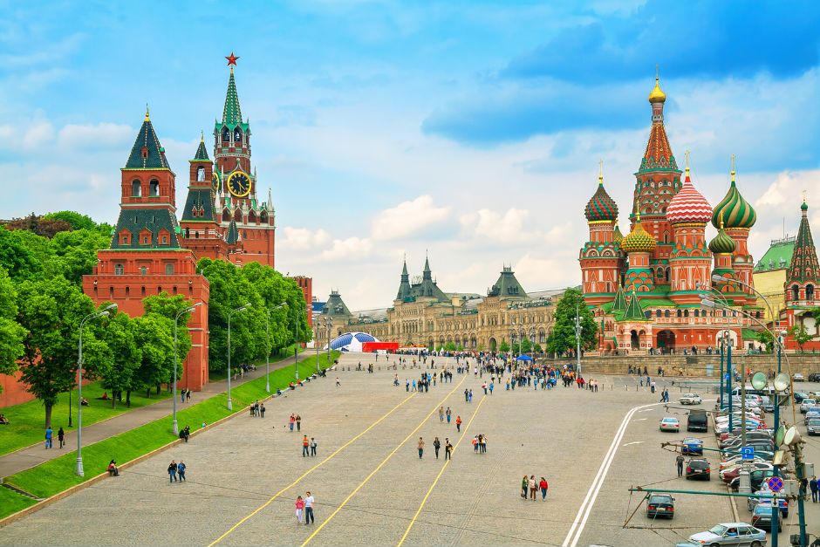
เที่ยง บริการอาหารกลางวัน ณ ภัตตาคาร นำท่านเดินทางสู่ จัตุรัสแดง คำว่าสีแดงในความหมายรัสเซีย คือ สิ่งสวยงาม จัตุรัสแดงนี้เป็นลานกว้าง เป็นเวทีของเหตุการณ์สำคัญในประวัติศาสตร์ของรัสเซีย ไม่ว่าจะเป็นงานเฉลิมฉลองทางศาสนา การประท้วงทางการเมือง จัตุรัสแดงสร้างในสมัยคริสต์ศตวรรษที่ 17 ปัจจุบันใช้จัดงานในช่วงเทศกาล สำคัญๆ เช่น วันปีใหม่ วันชาติ วันแรงงาน และวันระลึกสงครามโลกครั้งที่ 2 ภายในบริเวณจัตุรัสแดงนำ ท่านถ่ายรูปด้านหน้า มหาวิหารเซนต์บาซิล สร้างในสมัยพระเจ้าอีวานที่ 4 จอมโหด ศิลปะเป็น แบบรัสเซียโบราณประกอบด้วยยอดโดม 9 ยอด เพื่อเป็นอนุสรณ์มีชัยชนะเหนือพวกตาตาร์ (มองโกล) อย่างเด็ดขาด ใช้เป็นห้องสำหรับสวดมนต์ในสมัยคริสต์ศตวรรษที่ 15 หอนาฬิกาซาวิเออร์ ตั้งอยู่บนป้อมสปาสสกายา สูง 67 เมตร บนยอดมีดาวแดง 5 แฉก ที่ทำมาจากทับทิมหนัก 20 ตัน ซึ่งพรรคคอมมิวนิสต์นำมาประดับไว้ลักษณะคล้ายหอบิ๊กเบนที่ลอนดอนแต่มีอายุมากกว่า ห้างสรรพสินค้ากุม สถาปัตยกรรมที่เก่าแก่ของเมือง เป็นห้างสรรพสินค้าที่ใหญ่โตและสวยงาม จำหน่ายสินค้าอุปโภค เสื้อผ้า ของใช้ในครัวเรือน แบรนด์เนม เครื่องสำอาง น้ำหอม และสินค้าที่ระลึก มีร้านค้ามากกว่า 200 ร้าน

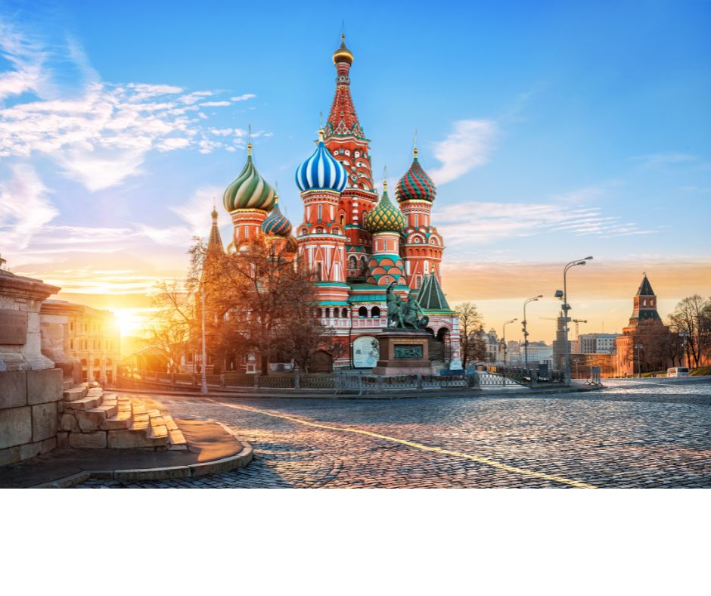
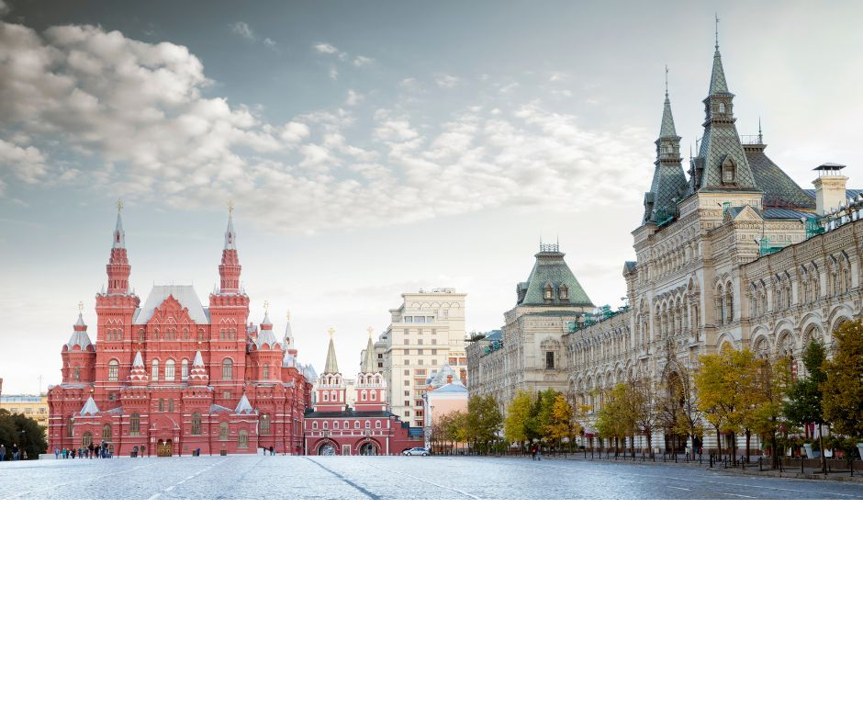

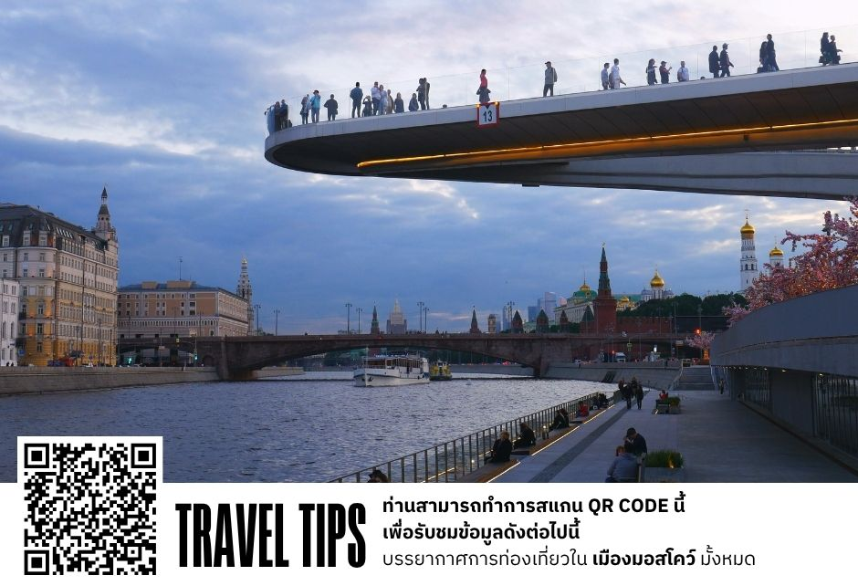

จากนั้นนำท่านเข้าชม Zaryadye Park แลนด์มาร์กแห่งใหม่ของเมืองมอสโคว์ สวน Zaryadye เป็นสวนขนาดใหญ่ ด้วยพื้นที่ขนาดใหญ่ถึง 10 เฮคเตอร์ หรือประมาณ 60 กว่าไร่ ทำให้สวนแห่งนี้สามารถแบ่งพื้นที่ใช้สอยได้หลายส่วน ได้แก่ คอนเสิร์ตฮอลล์ขนาด 25,200 ตารางเมตร ในส่วนของสวนสีเขียว ยังแบ่งเป็น 4 โซน ที่อิงจาก 4 ภูมิประเทศหลักๆ ของรัสเซีย ได้แก่ โซนป่าผสม โซนสเต็ปป์ โซนทุนดรา และ โซนทุ่งหญ้า นอกจากนี้ ยังมีสิ่งที่น่าสนใจอีกหลายอย่าง รวมทั้งยังมีศูนย์ศึกษาเรียนรู้ ไว้จัดการประชุม การแสดงทางวิทยาศาสตร์ ฯลฯ อีกหนึ่งไฮไลต์ใหม่ล่าสุด คือ สะพานลอยรูปตัววี ที่ยื่นไปในแม่น้ำมอสควา ที่มองกลับมาเห็นโบสถ์เซนต์บาซิลได้ น่าจะเป็นจุดเซลฟี่และถ่ายรูปวิวแห่งใหม่ของเมืองมอสโคว์

ค่ำ บริการอาหารค่ำ ณ ภัตตาคาร นำท่านเข้าสู่ที่พัก
Holiday Inn หรือเทียบเท่า
วันที่สี พระราชวังเครมลิน-ล่องเรือแม่น้ำมอสโคว์-รัสเซี่ยนเซอร์คัส (B/L/D)

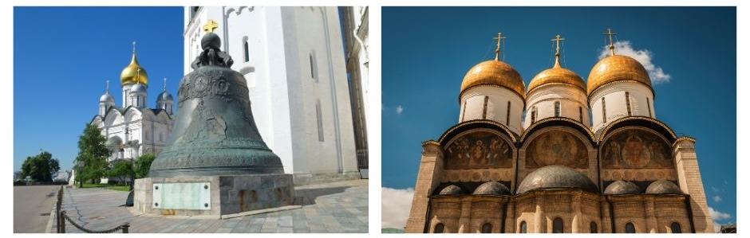
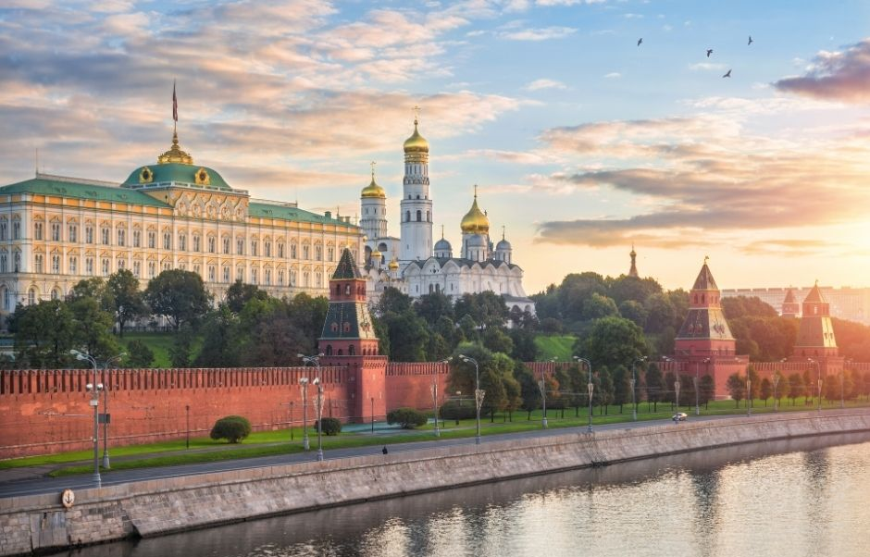
เช้า บริการอาหารเช้า ณ ห้องอาหารของโรงแรม นำท่านเข้าชม พระราชวังเครมลิน จุดกำเนิดแห่งประวัติศาสตร์รัสเซียที่มีอายุยาวนานกว่า 850 ปี เข้าชม พิพิธภัณฑ์อาร์เมอร์รี่ เป็นพิพิธภัณฑ์ที่เก่าแก่ที่สุดของรัสเซีย ซึ่งเป็นที่เก็บสมบัติล้ำค่าของกษัตริย์รัสเซีย ทั้งเครื่องประดับที่ทำด้วยเพชร ทองคำ อุปกรณ์การสู้รบของกษัตริย์สมัยโบราณ ชุดฉลองพระองค์ของกษัตริย์และพระราชินี นำท่านเข้าชม โบสถ์อัสสัมชัญ เป็นโบสถ์ที่สำคัญใช้ในงานพิธีกรรมที่สำคัญ ชม ปืนใหญ่พระเจ้าซาร์ สร้างในสมัย ค.ศ.1586 เพื่อต้องการสร้างปืนใหญ่ที่สุดในโลกและยังไม่เคยมีการใช้ยิงเลย ทำด้วยบรอนซ์ และมีลูกกระสุน น้ำหนักลูกละประมาณ 1 ตัน นับว่าเป็นของสะสมในยุคนั้น ชม หอระฆังพระเจ้าอีวาน มีความสูง 81 เมตร ถือเป็นสิ่งก่อสร้างที่สูงที่สุดในยุคนั้น ชมระฆังใหญ่ที่สุด ของเครมลิน เรียกว่า ระฆังพระเจ้าซาร์ สร้างในสมัยพระนางแอนนาที่ทรงประสงค์จะสร้างระฆังใบใหญ่ที่สุดในโลกเพื่อนำไปติดตั้งบนหอระฆังแต่เนื่องจากมีความผิดพลาดจึงทำให้ระฆังแตกออก

เที่ยง บริการอาหารกลางวัน ณ ภัตตาคาร จากนั้นนำท่านเข้าชม การแสดงละครสัตว์ที่ขึ้นชื่อของรัสเซีย “รัสเซี่ยนเซอร์คัส” เป็นการแสดงของสัตว์แสนรู้ที่ไม่ควรพลาด ผสมผสานกับการแสดงกายากรรมและมายากลอันน่าตื่นตาตื่นใจ จากนั้นนำคณะ ล่องเรือแม่น้ำมอสโคว์ สัมผัสบรรยากาศสองข้างทางสถานที่สำคัญอย่างสวยงามของเมืองหลวงมอสโคว์
ค่ำ บริการอาหารค่ำ (มื้อพิเศษ บริการอาหารบนเรือ Radisson) จากนั้นนำท่านเข้าสู่ที่พัก
Holiday Inn หรือเทียบเท่า

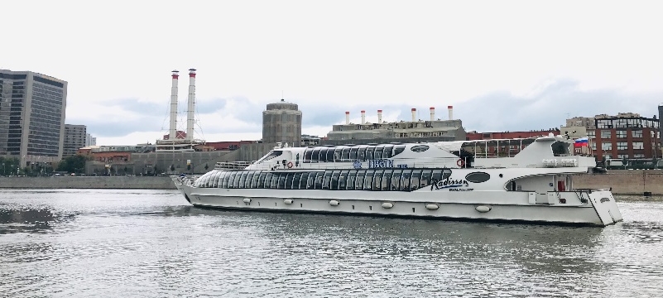
วันที่ห้า รถไฟด่วน SAPSAN-เมืองเซ็นต์ปีเตอร์สเบิร์ก-โบสถ์หยดเลือด-ป้อมปีเตอร์แอนด์ปอล (B/L/D)

เช้า บริการอาหารเช้า (SET BOX) และนำท่านเดินทางสู่สถานีรถไฟเพื่อเตรียมตัวเดินทางไปยัง เมืองเซ็นต์ปีเตอร์สเบิร์ก
…….…. น. ออกเดินทางสู่ เมืองเซ็นต์ปีเตอร์สเบิร์ก โดยรถไฟด่วน SAPSAN เทคโนโลยีใหม่ล่าสุดจากเยอรมัน ใช้เวลาเพียง 4 ชั่วโมงจากกรุงมอสโคว์สู่ไปเซนต์ปีเตอร์สเบิร์ก ระยะทางประมาณ 800 กม.
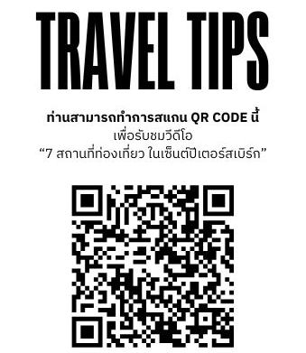
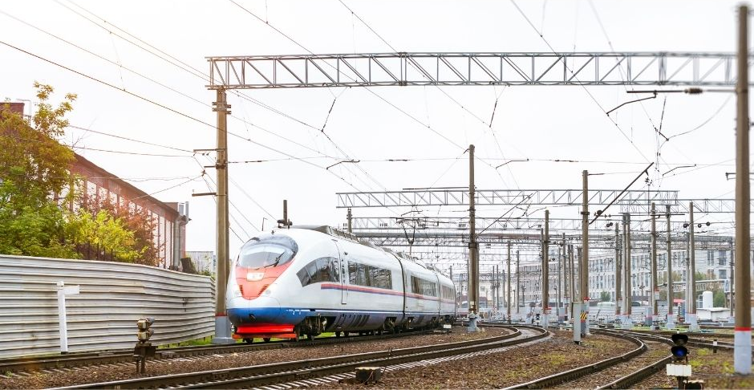

………. น. เดินทางถึง เมืองเซนต์ปีเตอร์สเบิร์ก
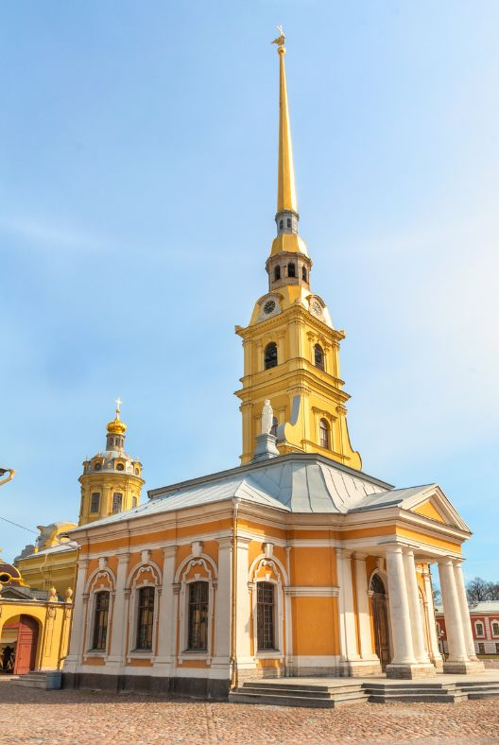
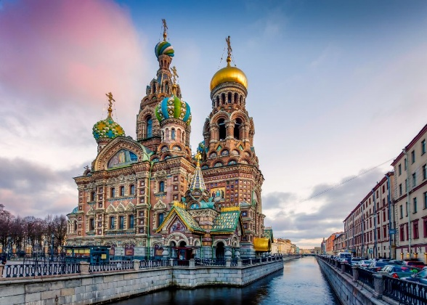
เที่ยง บริการอาหารกลางวัน ณ ภัตตาคาร จากนั้นนำท่านเดินทางเข้าสู่ เมืองเซนต์ปีเตอร์สเบิร์ก ซึ่งเป็นจุดศูนย์กลางความเจริญที่เก่าแก่ที่สุด ได้รับการขนานนามว่าหน้าต่างของยุโรป เนื่องจากเป็นหนึ่งในเมืองที่แสนสวยงาม มีความเจริญทางด้านวัฒนธรรม เป็นศูนย์กลางทางตรรกศาสตร์ ประดุจเพชรน้ำเอกของทวีปยุโรปทางตอนเหนือ ปัจจุบันเมืองนี้เป็นที่รู้จัก กันอย่างแพร่หลายทั่วโลกว่าเป็นเมืองที่สวยงามและรุ่มรวยด้วยศิลปวัฒนธรรมดุจดังราชินีแห่งยุโรปเหนือ นำท่านเข้าชม โบสถ์หยดเลือด สร้างขึ้นบนบริเวณที่พระเจ้าอเล็กซานเดอร์ที่ 2 ถูกลอบปลงพระชนม์และพระเจ้าอ เล็กซานเดอร์ที่ 3 ทรงสร้างโบสถ์ขึ้นเพื่อเป็นอนุสรณ์แด่พระบิดา สถาปัตยกรรมมีลักษณะคล้ายวิหารเซนต์บาซิลที่กรุงมอสโคว์ จากนั้นนำท่านเข้าชม ป้อมปีเตอร์แอนด์ปอล เป็นสิ่งก่อสร้างแรกสุดของเมืองเป็นอนุสรณ์ชัยชนะสงครามเหนือสวีเดน ด้วยศิลปะบารอก เพื่อใช้เป็นป้อมปราการป้องกันข้าศึกรุกราน ส่วนตัววิหารปีเตอร์แอนด์ปอล เป็นที่เก็บพระศพของราชวงศ์โรมานอฟทุกพระองค์ ในอดีตเป็นสิ่งก่อสร้างที่สูงสุดของเมืองและห้ามสิ่งก่อสร้างใดสูงกว่า ซึ่งภายในมีการประดับตกแต่งด้วยศิลปะบารอกอย่างสวยงาม
ค่ำ บริการอาหารค่ำ ณ ภัตตาคาร นำท่านเข้าสู่ที่พัก
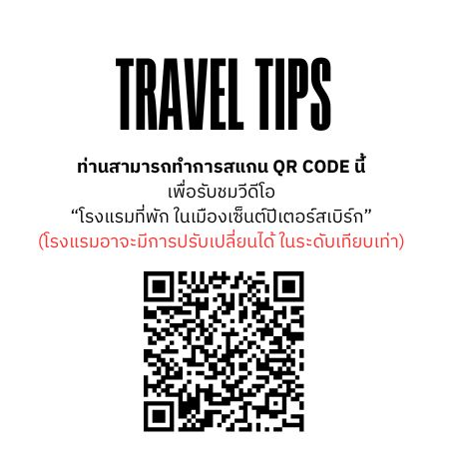
Domina Pulkovo Hotel หรือเทียบเท่า

วันที่หก เมืองเซ็นต์ปีเตอร์สเบิร์ก-พระราชวังปีเตอร์ฮอฟ-พระราชวังแคทเธอรีน (B/L/D)

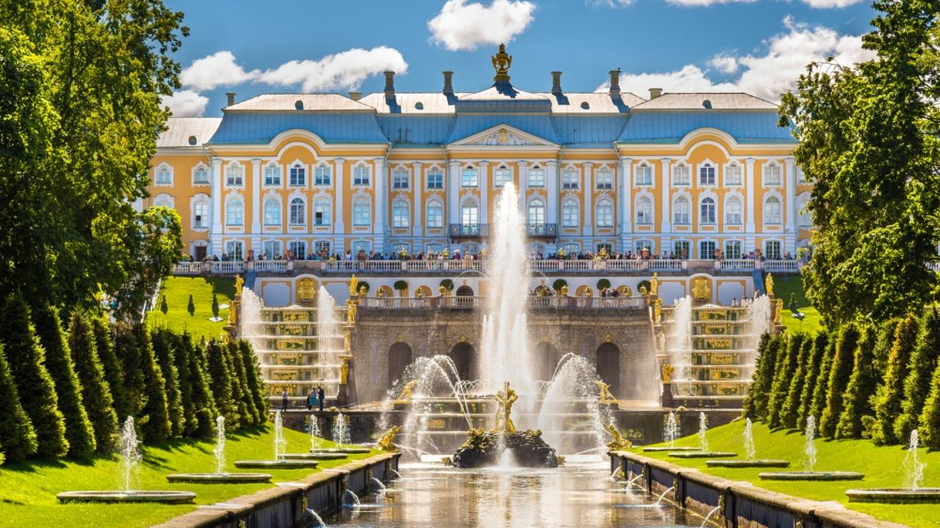
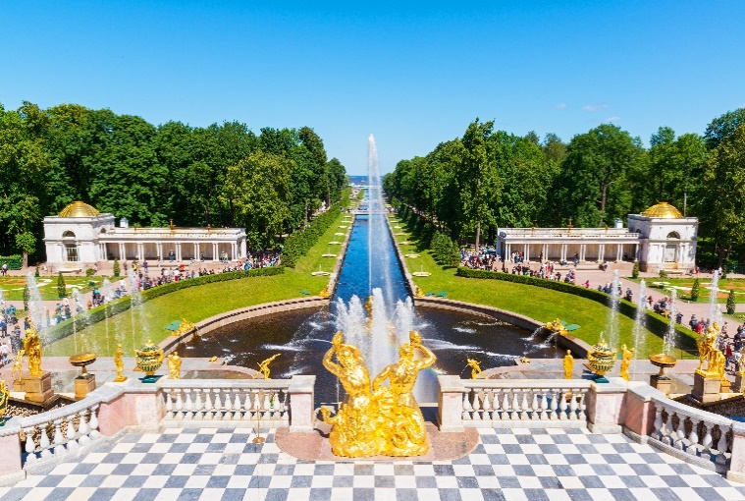
เช้า บริการอาหารเช้า ณ ห้องอาหารของโรงแรม นำท่านเดินทางสู่ พระราชวังปีเตอร์ฮอฟ และนำท่านเข้าชมด้านในพระราชวัง ซึ่งพระราชวังปีเตอร์ฮอฟตั้งอยู่ทางทิศใต้ของอ่าวฟินแลนด์ ซึ่งสร้างขึ้นในสมัยพระเจ้าปีเตอร์มหาราชด้วยสถาปัตยกรรมยุคทองตื่นตากับประติมากรรมที่วิจิตรพิสดารและอลังการยิ่งภายในพระราชวังส่วนภายนอกก็ดารดาษไปด้วยพฤกษานานาพันธุ์และสวนน้ำพุอันตระการตาอิสระให้ท่านเก็บภาพประทับใจไว้เป็นที่ระลึกตามอัธยาศัย

เที่ยง บริการอาหารเที่ยง ณ ภัตตาคาร จากนั้นนำทุกท่านเดินทางสู่ หมู่บ้านพระเจ้าซาร์ หรือหมู่บ้านปุชกิ้น สถานที่ประทับและพักอาศัยของเจ้านายชั้นสูง ไม่ว่าจะเป็น “อเล็กซานเดอร์ ปุชกิ้น” ยอดกวีเอกรัสเซีย นำท่านเข้าชม พระราชวังแคทเธอรีน ซึ่งเป็นพระราชวังฤดูร้อนที่สวยงามแห่งหนึ่งในรัสเซีย มีห้องต่างๆ ให้เข้าชมมากมาย แต่ละห้องนั้นจะมีการประดับตกแต่งอย่างสวยงามในศิลปะที่แตกต่างกันออกไป
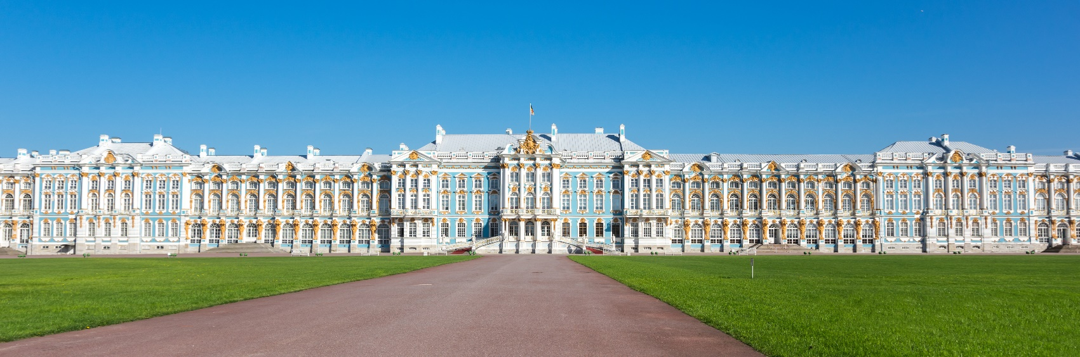

ค่ำ บริการอาหารค่ำ ณ ภัตตาคาร พิเศษ สัมผัสวัฒนธรรมการดื่มในแบบต้นตำรับเพลิดเพลินกับการชิมวอดก้า ที่มีรสชาติหลากหลาย จำนวน 6 แก้วเล็ก พร้อม "คาเวียร์" เสิร์ฟพร้อมทานเล่น
จากนั้นนำท่านเดินทางเข้าสู่ที่พัก Domina Pulkovo Hotel หรือเทียบเท่า

วันที่เจ็ด พระราชวังฤดูหนาว-มหาวิหารเซนต์ไอแซค-Pulkovo Outlet-สนามบิน (B/L/D)

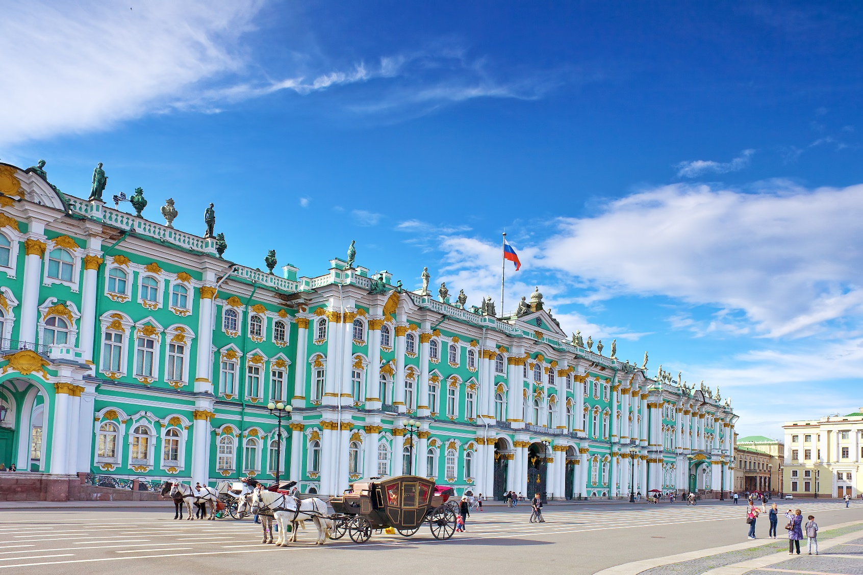
เช้า บริการอาหารเช้า ณ ห้องอาหารของโรงแรม จากนั้น นำท่านเข้าชม พระราชวังฤดูหนาว (Hermitage Museum) ซึ่งเป็นพระราชวังที่มีชื่อเสียงมากสร้างในสมัยของพระนางอลิซาเบธ โดยสถาปนิกที่มีชื่อเสียงชาวอิตาเลียนก่อสร้างด้วยสถาปัตยกรรมแบบบารอกและร็อกโคโคที่สร้างพระราชวังให้เป็นสัญลักษณ์ของความยิ่งใหญ่ของพระเจ้าซาร์ และความรุ่งโรจน์ของจักรวรรดิรัสเซีย ปัจจุบันเปิดเป็นพิพิธภัณฑ์ ซึ่งเป็นพิพิธภัณฑ์ที่ใหญ่ที่สุดของรัสเซียที่เปิดให้คนทั่วไปเข้าชมได้จัดแสดงสิ่งของต่างๆ ที่ทรงคุณค่าเกือบ 3 ล้านชิ้น และเป็นพิพิธภัณฑ์ที่ใหญ่ที่สุดของประเทศอีกด้วย

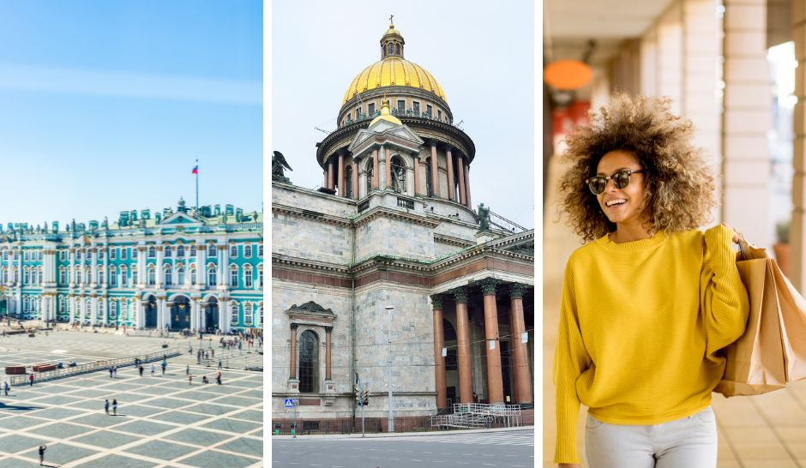
เที่ยง บริการอาหารเที่ยง ณ ภัตตาคาร จากนั้น นำท่านเข้าชม มหาวิหารเซนต์ไอแซค ได้ชื่อว่าเป็นมหาวิหารที่สวยงามที่สุด ต้นแบบของที่ทำการรัฐบาลกรุงวอชิงตัน ประเทศสหรัฐอเมริกา มีขนาดใหญ่เป็นที่ 3 รองจากมหาวิหารเซนต์ปีเตอร์ ที่กรุงโรม และมหาวิหารเซนต์ปอล ที่กรุงลอนดอน หลังจากนั้นนำท่านเดินทางสู่ Pulkovo Outlet Village แหล่งช้อปปิ้งที่รวมร้านค้าดังมากมายกว่า 40 ร้าน สัมผัสประสบการณ์การช้อปปิ้ง ที่ครบครันด้วยสินค้าชั้นนำต่างๆ มากมาย เช่น ADIDAS BOSS FURLA GUESS LACOSTE NIKE PUMA TOMMY HILFIGER VASSA&CO ฯลฯ

ค่ำ บริการอาหารค่ำ ณ ภัตตาคาร ได้เวลาอันสมควรนำท่านสู่สนามบิน
23.10 น. ออกเดินทางสู่ เมืองดูไบ ประเทศสหรัฐอาหรับเอมิเรตส์ โดยสายการบินเอมิเรตส์ เที่ยวบินที่ EK176 ( บริการอาหารและเครื่องดื่มบนเครื่องบิน)
วันที่แปด สนามบินดูไบ-กรุงเทพ-สนามบินสุวรรณภูมิ (-/-/-)

06.25 น. เดินทางถึง เมืองดูไบ ประเทศสหรัฐอาหรับเอมิเรตส์ แวะเปลี่ยนเครื่อง
09.30 น. ออกเดินทางสู่ สนามบินสุวรรณภูมิ ประเทศไทย โดยสายการบินเอมิเรตส์
เที่ยวบินที่ EK 372 ( บริการอาหารและเครื่องดื่มบนเครื่องบิน)
18.40 น. เดินทางถึงสนามบินสุวรรณภูมิ ประเทศไทย โดยสวัสดิภาพพร้อมความประทับใจ

ทางบริษัทจะดำเนินการจัดการโปรแกรมการเดินทางให้เป็นไปตามที่กำหนด แต่บางครั้งการเดินทางอาจจะมีการปรับเปลี่ยนได้ตามความเหมาะสม ทั้งนี้ขึ้นอยู่กับเหตุสุดวิสัยต่างๆ ที่อาจจะเกิดขึ้นได้ โดยคำนึงถึงผลประโยชน์และความปลอดภัยของลูกค้าเป็นหลัก และขอแจ้งให้ทราบว่าร้านค้าและห้างสรรพสินค้าในยุโรปบางแห่งจะปิดทำการในวันอาทิตย์

วันเดินทาง | กรุ๊ปไซส์ | ราคาต่อท่าน | พักเดี่ยว  เพิ่มท่านละ | หมายเหตุ
25 มิ.ย.-2 ก.ค. 69 | 25+1 หัวหน้าทัวร์ | 75,900 | 15,000
11-18 ก.ค. 69 | 25+1 หัวหน้าทัวร์ | 75,900 | 15,000
22-29 ก.ค. 69 | 25+1 หัวหน้าทัวร์ | 75,900 | 15,000 | ช่วงวันหยุดยาว
26 ก.ค.-2 ส.ค. 69 | 25+1 หัวหน้าทัวร์ | 75,900 | 15,000 | ช่วงวันหยุดยาว
6-13 ส.ค. 69 | 25+1 หัวหน้าทัวร์ | 75,900 | 15,000
5-12 ก.ย. 69 | 25+1 หัวหน้าทัวร์ | 75,900 | 15,000
19-26 ก.ย. 69 | 25+1 หัวหน้าทัวร์ | 75,900 | 15,000
10-17 ต.ค. 69 | 25+1 หัวหน้าทัวร์ | 79,900 | 15,000 | ช่วงวันหยุดยาว
23-30 ต.ค. 69 | 25+1 หัวหน้าทัวร์ | 79,900 | 15,000 | ช่วงวันหยุดยาว
14-21 พ.ย. 69 | 25+1 หัวหน้าทัวร์ | 79,900 | 15,000
29 พ.ย.-6 ธ.ค. 69 | 25+1 หัวหน้าทัวร์ | 79,900 | 15,000
4-11 ธ.ค. 69 | 25+1 หัวหน้าทัวร์ | 79,900 | 15,000 | ช่วงวันหยุดยาว
26 ธ.ค. 69-2 ม.ค. 70 | 25+1 หัวหน้าทัวร์ | 89,900 | 15,000 | เทศกาลปีใหม่
29 ธ.ค. 69-5 ม.ค. 70 | 25+1 หัวหน้าทัวร์ | 89,900 | 15,000 | เทศกาลปีใหม่
ราคาสำหรับเด็กอายุต่ำกว่า 12 ปี ไม่ใช้เตียง ลด 5,000 บาท จากราคาทัวร์
กรณีจอยแลนด์ สามารถสอบถามราคาการหักค่าตั๋วเครื่องบินได้จากเจ้าหน้าที่

